KARADENİZ TEKNİK ÜNİVERSİTESİ
METALURJİ VE MALZEME MÜHENDİSLİĞİ BÖLÜMÜ
LABORATUAR RAPOR YAZIM KILAVUZU
Metalurji ve Malzeme Mühendisliği Bölümü’nde deneylerden sonra hazırlanacak olan laboratuar raporları bu kılavuzda belirtilen esaslara göre hazırlanır. Laboratuar raporu dış kapak dışında aşağıdaki bölümlerden oluşur:
1.Deneyin Amacı
Bu bölüme deneyin gerçekleştirilmesindeki amaç veya amaçlar yazılır. (Ör.: Metalografik numune hazırlama ve çeliklerle dökme demirlerin metalografik yapılarının incelenmesi veya Brinell, Rockwell ve Vickers sertlik ölçüm yöntemlerinin incelenmesi v.b.)
2. Teorik Bilgiler
Bu bölüme deneyle ilgili olarak derslerde verilen ve/veya ilgili kaynaklardan derlenen bilgiler yazılır. Bu bölümde deney föy’ünden de yararlanılabilir. Ancak tamamını yazmak yerine önemli konular özet olarak alınmalıdır.
3.Deneyde Kullanılan Alet ve Malzemeler
Bu bölümde deneylerde kullanılan aletler ve cihazların özellikleri (Markası, ölçüm hassasiyeti, v.b. ) ile deneylerde kullanılan malzemelerin özelliklerin(standartları da verilerek ) yazılır.
4. Deneyler ve Deney Sonuçları
Bu bölüme deney veya deneylerin nasıl uygulandığı anlatımda üçüncü tekil şahıs kullanmaya dikkat edilerek (örn.: Yapıldı, bulundu, hesaplandı, incelendi, okundu v.b.) açıklama yapılır ve bulunan sonuçlar verilir. Hesaplamalar birimleriyle birlikte gösterilir ve bulunan sonuçlar Tablo halinde düzenlenerek verilir.
5. İrdeleme
Bu bölümde deneyde bulunan sonuçların irdelemesi(tartışılması) yapılır. (Ör.: Çeliklerde artan karbon miktarı ile perlit oranın arttığı gözlenmiştir., Çekme dayanımının artan karbon miktarı ile arttığı.., Su verilmiş çeliğin sertliğini arttığı…., Bulunan sonuçların beklentilere uyduğu… veya uymadığı, bunun nedeninin ….. olabileceği…v.b.)
6.Kaynaklar
Bu bölümde raporun hazırlanmasında ve deneylerin yapılışında yararlanılan kaynaklar aşağıda belirtildiği şekilde verilir.

1.RAPOR YAZIM KURALLARI
Deney raporunun yazısı, deneyde geçen tablolar, şekiller ve formüller öğrencinin kendi el yazısıyla yazılmış olacaktır. Yazılar okunaklı yazılacak, şekiller düzgün ve gerektiğinde teknik resim ilkelerine göre çizilecektir.
  - Kullanılacak Kağıtlar

Raporlar DIN-A4 normuna uygun (210X297) birinci hamur beyaz kağıtların sadece bir yüzüne yazılır. Yazılar siyah veya mavi renkte tükenmez veya mürekkepli kalemle yazılmalıdır.

Kağıdın üst kenarında 3 cm ve sol kenarında 3 cm, alt ve sağ kenarında ise 2,5 cm boşluk bırakılmalıdır. Sayfanın son satırının son kelimesi ikiye bölünmez. Alt bölüm başlıkları, alt kenar boşluk sınırından en az iki satır daha üste ya da sonraki sayfaya yazılmalıdır. Bütün metin 1,5 satır aralıkta yazılır (bir sayfada 33-37 satır). Tablo ve Şekil başlıkları ile Tablo ve Şekiller arasında bir satır boşluk bırakılmalıdır.

Dış kapak dışında raporun bütün sayfaları numaralandırılır. Sayfa numaraları sayfanın üst orta kısmında yer alacak şekilde Arap rakamları (1, 2, 3… ) ile numaralanır.

  - Şekiller

Şekilleri, grafik, diyagram, fotoğraf, resim vb. kapsar. Şekil ve grafikler gerektiğinde raporun yazıldığı kağıda yapıştırılmış milimetrik veya logaritmik ölçekli kağıda çizilmelidir. Şekille metin arasında üstten/ve alttan tek satır aralıklı iki satır boşluk bulunmalıdır. Şekil üzerinde x ve y eksenlerinin neyi gösterdiklerin ve varsa birimleri (Örnek 1) şekil altlıkları yazılmalıdır.

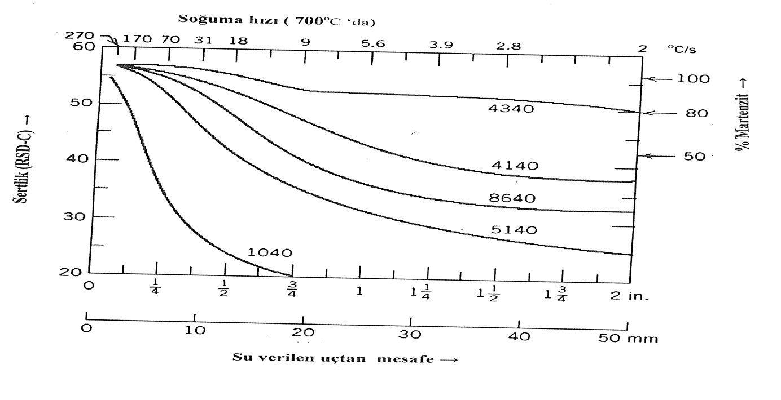
Şekil 1. Aynı oranda karbon içeren alaşımsız ve alaşımlı çeliklerin Jominy deneyi eğrileri
Şekillerde çizgisel ölçek kullanılır. Şekiller metin içerisinde ilk sözü edildikleri yerlere mümkün olduğu kadar yakın olmalıdır. Bütün şekillere birbirini izleyen veya bulundukları bölüm numaralığına göre numaralar verilir.

Şekiller; Şekil 1, Şekil 2, ..., veya bulundukları bölüm numaralarına göre Şekil 1.1, Şekil 1.2. …., şeklinde numaralanır. Her şeklin numarası ve adı şeklin altına zorunlu olmadığı sürece şeklin sol kenarı ile hizalanacak şekilde yazılmalı, şekil başlığını oluşturan kelimelerin (ilk kelime hariç) ilk harfleri küçük olmalıdır. Şekil adının sonuna (.) konulmaz, ancak kaynak numarası yahut kaynak adı kullanılırsa (.) konur.

  - Tablolar (Çizelgeler)
Metin içerisinde Tablolar ilk sözü edildikleri yerlere mümkün olduğu kadar yakın olmalıdır. Tablo 1., Tablo 2., şeklinde numaralandırılır. Tablonun no’su ve adı tablonun üstüne zorunlu olmadığı sürece tablo sol kenarı ile hizalanacak şekilde yazılır.
Tablo adı ile metin yazısı arasında 1.5 satır aralıklı 2 satır boşluk, Tablo üst kenarı ile tablo adı altında 1 satır aralık bırakılmalıdır. Bir satırdan uzun Tablo isimleri 1 aralıkla, Tablo numarası Arap rakamlarıyla ve Tablo kelimesinin yalnız baş harfi büyük olacak biçimde yazılır. Bir boşluk bırakılıp rakam yazılıp nokta konduktan sonra bir boşluk bırakılarak Tablo adı yazılır. Tablo adının oluşturan bütün kelimelerin (ilk kelime hariç) ilk harfi küçük olarak yazılmalıdır.
Tablo içeriğinde yer alan, rakamlar, kelimeler, semboller, kısaltmalar vb. açık , görülebilir ve anlaşılabilir şekilde düzenlenip gösterilmelidir. Tablo içindeki karakterler 10 punto’dan küçük olamaz. Uluslar arası kısaltmalar dışındaki diğer bütün kısaltmalar tanımlanmalıdır.

  - Formüller
Metin içerisindeki bütün formüller veya denklemler baştan itibaren (1), (2), (3)…., veya bulundukları bölüm numaralarına göre (1.1), (1.2), (1.3)…, şeklinde numaralandırılarak yazılır. Formül numarası formülün hizasına sağ satır sonuna yazılır.
1.5.Genel Yazım Kuralları
Noktalama ve imlâ için Türk Dil Kurumu İmlâ Kılavuzu ve Türkçe sözlüğüne uyulmalıdır. Tezde Sl birim sistemi kullanılmalıdır. Zorunlu durumlarda MKS birim sistemi de kullanılabilir. Anlatımda üçüncü şahıs kullanmaya (örn.:ölçüldü, bulundu, hesaplandı, görüldü v.b.) özen gösterilmelidir. Her sembol, metinde ilk geçtiği yerde tanımlanmalıdır.
1.6.Metin Kısmı
Metin kısmı yukarıda verilen bölümlerden oluşur.
1.7. Kaynaklar
Metin içinde verilen tüm kaynaklar, kaynaklar sayfasında yazılır. Kaynaklar sayfasının düzeni , aşağıda gösterildiği şekilde oluşturulmalıdır.
Yazar Soyadı, Adının baş harfi “, Çalışmanın başlığı”, çalışmanın yayınlandığı yer, cilt no, sayı no, sayfa, yıl, Örnek:.
2.KAYNAKLAR
[1] Durmuş, A., “Betonarme Yapıların Taşıma Gücüne Göre Hesabı”, Mühendislik Haberleri, TMMOB İnşaat Mühendisleri Odası, 305,3-12,1983.
[2] Yaman, N., Erdöl, R., Çakıroğlu, A. O., “Çözümlü Mukavemet Problemleri” , 120-122,KTÜ Yayınları, 1996.
[3] Çavuşoğlu, E. N., “Döküm Teknolojisi” İ.T.Ü. Kütüphanesi Sayı:1177, 1981.
[4] Beeley, P.R. “Foundry Technology” Newnes-Butterwortus, 1979.
[5] Kalpakjian, S. “Manufacturing Engineering Technology”Addison-Wesley Aub. Co. Reading Massachussets, 1989.
[6] Arslan, F. “Malzemelerin Karakterizasyonu” Ders Notları KTÜ, Met. Ve Malz. Müh. Bölümü, 2008.
[7] Çuvalcı, H.”Çekme Deneyi Deney Föyü” KTÜ, Metalurji ve Malzeme Mühendisliği Bölümü 2009.

(Dış kapak)
KARADENİZ TEKNİK ÜNİVERSİTESİ
MÜHENDİSLİK FAKÜLTESİ
METALURJİ VE MALZEME MÜHENDİSLİĞİ BÖLÜMÜ
LABORATUAR RAPORU

DENEYİN ADI

AD VE SOYAD
ÖĞRENCİ NO

DÖNEM YIL

